
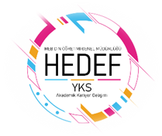
EKİM

- Okul akademik takip komisyonu tarafından "2023-2024 Üniversite Hazırlık Programı Yıllık Eylem Planı"nın oluşturması.
- Hedef YKS 2023-2024 üniversite hazırlık programının tanıtım çalışmalarının yapılması.
a. Öğretmen bilgilendirme çalışması.
b. Öğrenci bilgilendirme çalışması.
c. Veli bilgilendirme çalışması.
- Ekim ayı itibariyle DYK'ya başvuran öğrenci sayılarının sisteme girişinin yapılması.
- DYK'dan sorumlu müdür yardımcısı tarafından "Hedef YKS " klasörü oluşturularak aşağıda belirtilen dosyaların tutulmasının sağlanması.
a. Okul tarafından hazırlanan üniversite hazırlık programı eylem planını
b. DYK kapsamında açılmış derslere ait kurs planları
c. DYK'na başvuran öğrenci listesi, kurs açılan sınıf listeleri ve görev yapan öğretmen listesi.
- Üniversite Hazırlık Programıyla İlgili
Afiş Broşür, Sosyal medya Çalışmalarının Gerçekleştirilmesi
- Akademik Takip Komisyon kararlarının dogmhedef@gmail.com adresine gönderilmesi

